Estimada:

Junto con saludar, me dirijo a usted con el objetivo de solicitar una prórroga para la defensa de mi memoria. El motivo del atraso en la finalización de mi memoria es, principalmente, la dificultad que tuve inicialmente para definir el tema y el marco teórico que buscaba trabajar, obstáculo que ya he logrado superar. Sumado a esto, durante el año pasado me dediqué a desarrollar otros proyectos personales que restringieron el tiempo y energía que pude dedicarle a la finalización de mi memoria.

Habiendo discutido con mi profesor guía y en concordancia con mi ritmo de trabajo, adquiero el compromiso de presentar mi memoria de título durante el segundo semestre del presente año.

Agradeciendo de antemano una buena acogida de esta solicitud, se despide atentamente,

Maite Contreras Fuenzalida
RUT: 19.136.956-4
Egresada de Psicología año 2018

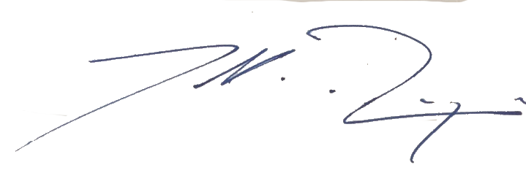

Pablo A. Rojas Líbano
Profesor Patrocinante

